**Сценарий праздничного концерта, посвященного Дню 8 марта «Самой дорогой и самой нежной»**

Дата проведения: 04.03.2017

Место проведения: зал ДШИ п. Гигант

Ответственные: Малета Н.И.

Коротич М.Ю.

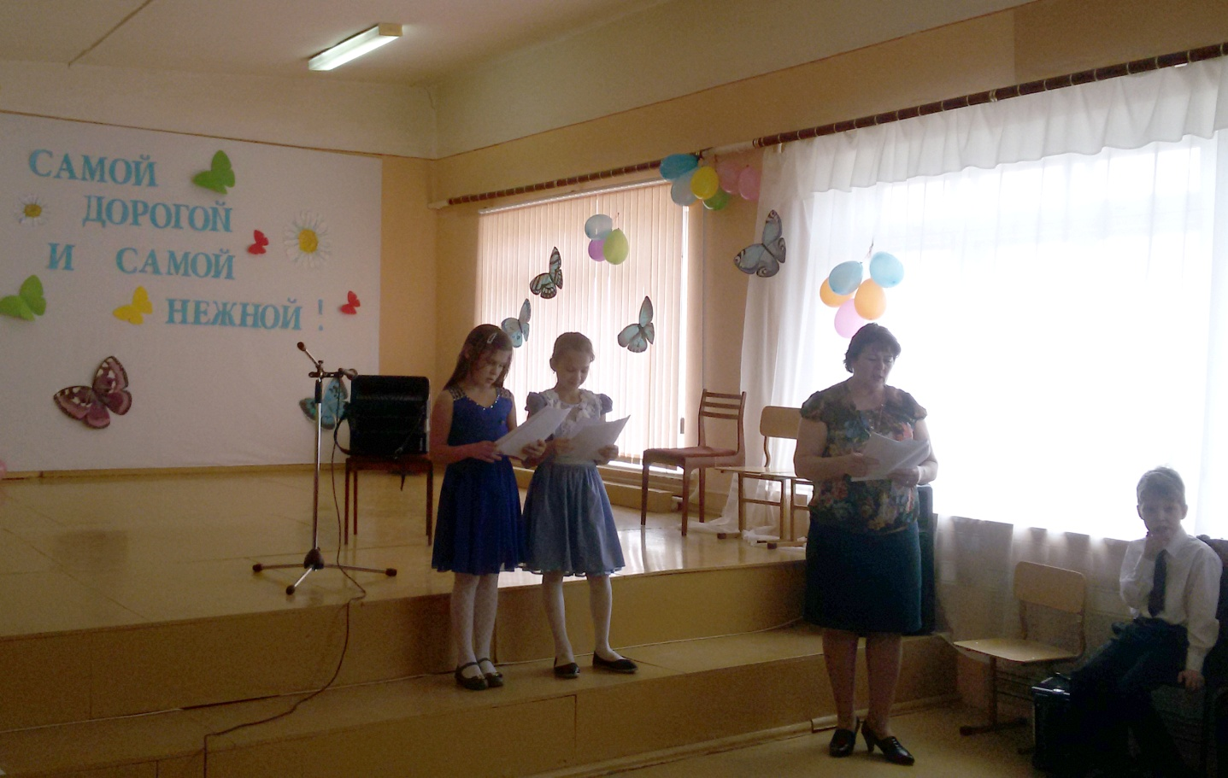**Ход концерта:**

**Ковтунова Ирина:**

Добрый день, дорогие друзья!

**Каюкова Любовь:**

Здравствуйте, наши любимые, милые, нежные, очаровательные женщины!

**Малета Наталья Ильинична:**

Каждый год приходит месяц марта, а с ним – и первая капель, и первые весенние цветы, и самый замечательный праздник- Женский день! Именно в этот день все мальчишки, юноши, мужчины дарят женщинам любовь и уважение, преклонение и восторг, восхищение и нежность и еще много-много чистых, искренних, прекрасных чувств!

**Ковтунова Ирина:**

Весна радует нас яркими красками, все она словно пронизана светом, теплом и любовью. И этого света, этого тепла и этой любви мы желаем вам как можно больше сегодня, завтра – всегда!

**Каюкова Любовь:**

Мама! Самое прекрасное слово на земле!

**Малета Наталья Ильинична:**

Для всех мам и всех детей, сидящих в зале звучит песня «Мама» в исполнении Цыбульских Екатерины и Максима.

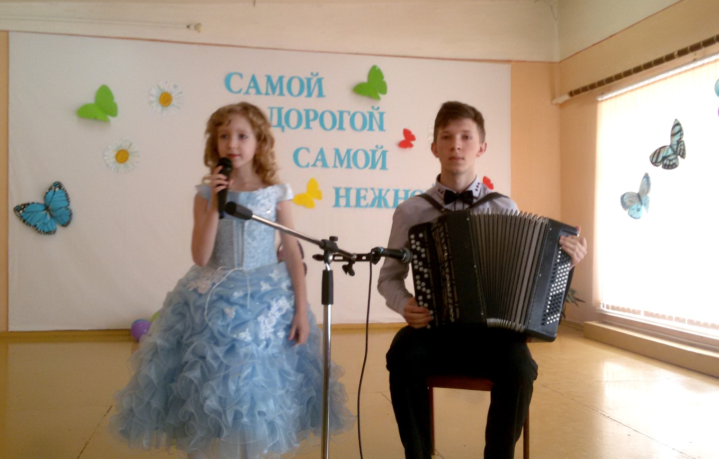

**Ковтунова Ирина:**

Мамочка, мамуля, с праздником тебя!

Мы желаем счастья, радости добра.

Будь всегда здорова и красива будь.

**Каюкова Любовь:**

Светлым пусть и ровным в жизни будет путь!

Пусть тебя обходит стороной беда.

Пусть идёт надежда рядышком всегда.

**Малета Наталья Ильинична:**

«На горе- то калина» исполняет Саркисян Руслан и Радион.

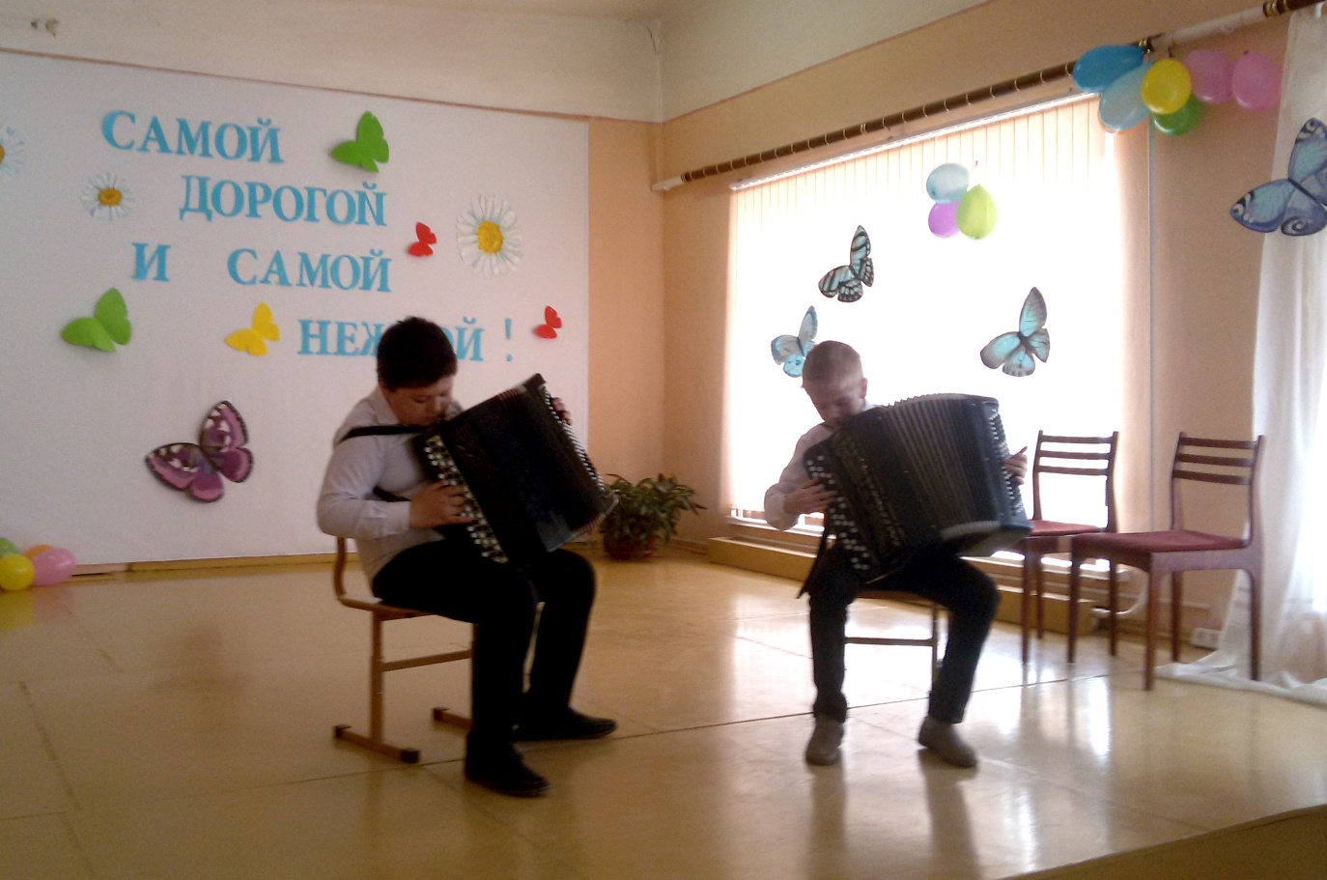

**Ковтунова Ирина:**

Кирилл бабулю поздравляет с женским праздником весны!

Кирилл бабулю обожает.

Людям бабушки нужны!

**Каюкова Любовь:**

Сказку добрую расскажет.

Колыбельную споёт.

Тёплый зимний шарфик свяжет,

И рубашечку сошьёт.

**Ковтунова Ирина:**

Не накажет шалунишку.

И конфетку даст с собой.

**Каюкова Любовь:**

Они с сестрёнкой, любят бабушку любой.

**Малета Наталья Ильинична:**

Русская народная песня «Как под горкой под горой» исполняет Коновалов Кирилл.

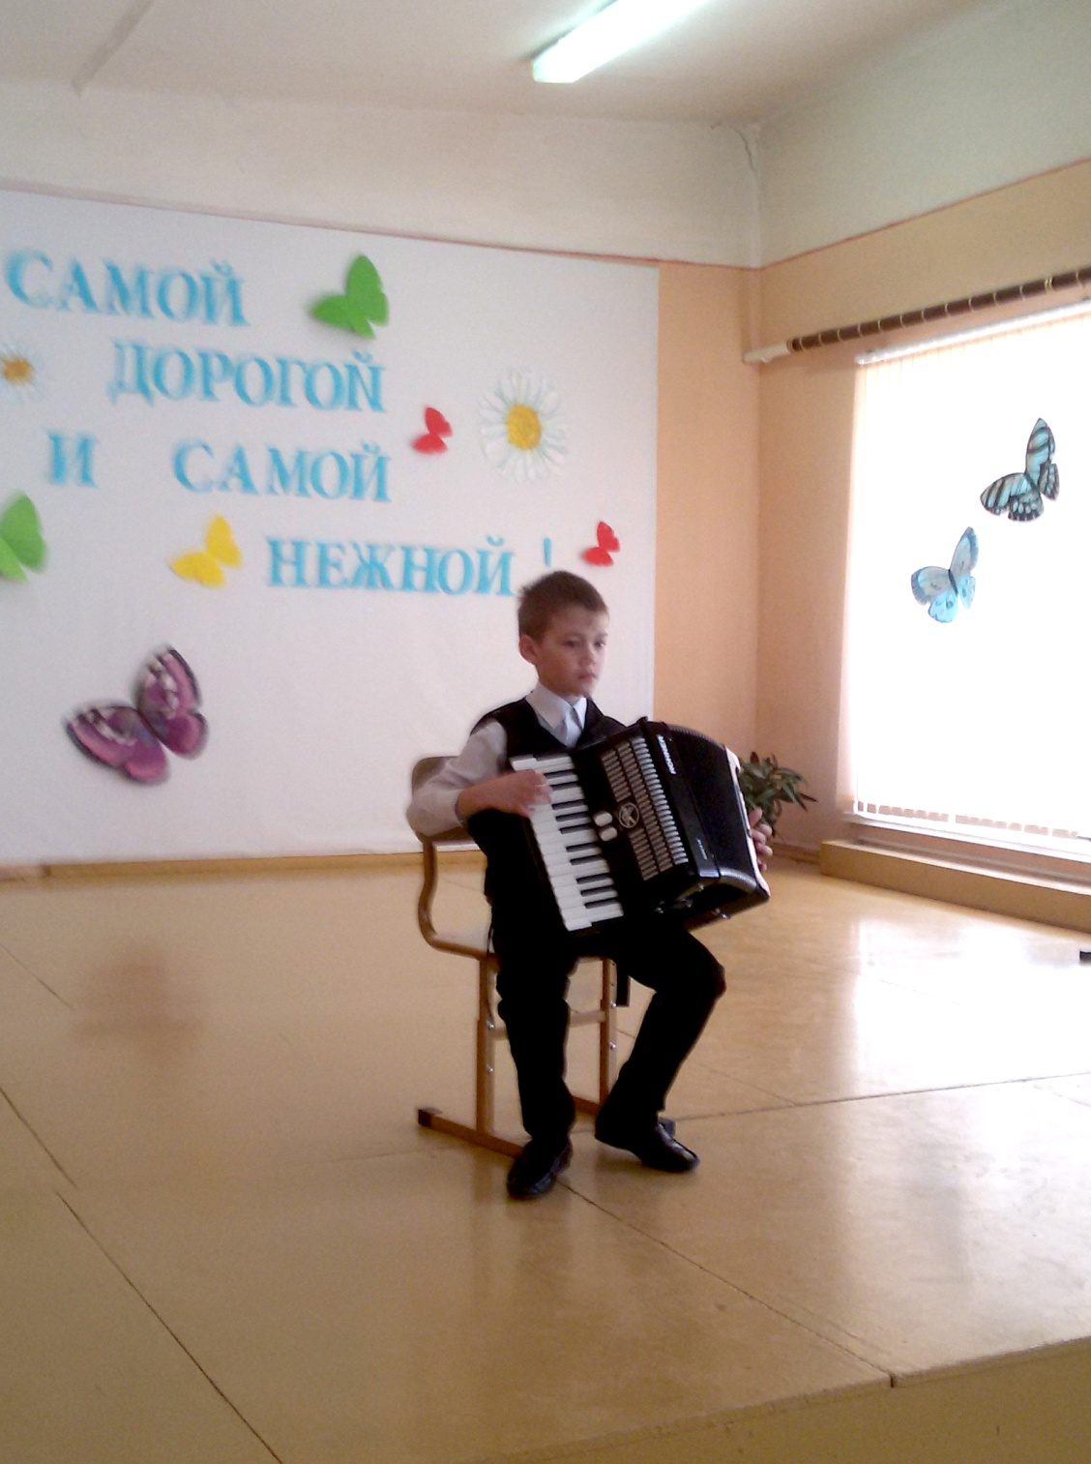

**Ковтунова Ирина:**

Маму любят все на свете,

Мама – первый друг.

Мама много сил, здоровья отдаёт всем нам.

**Каюкова Любовь:**

Значит, правда, нет на свете лучше наших мам!.

**Малета Наталья Ильинична:**

«Весёлый сапожник» исполняет Аниськин Влад.

**Малета Наталья Ильинична:**

«В траве сидел кузнечик» исполняет Нежевая Ангелина и Коротич Марина Юрьевна.

**Ковтунова Ирина:**

В женский день 8 марта.

Надо маме улыбаться.

**Каюкова Любовь:**

И поздравить лучше всех, очень постараться.

**Малета Наталья Ильинична:**

«Едет, едет, паровоз» исполняет Агафонов Станислав.

**Ковтунова Ирина:**

Теплый дождик лил- да -лил,

Дело делал не шалил.

**Каюкова Любовь:**

Протянули мы ладошки,

Дождик их помыл немножко.

**Малета Наталья Ильинична:**

«На улице дождик» исполняет Ковтунова Ирина и Саркисян Родион.

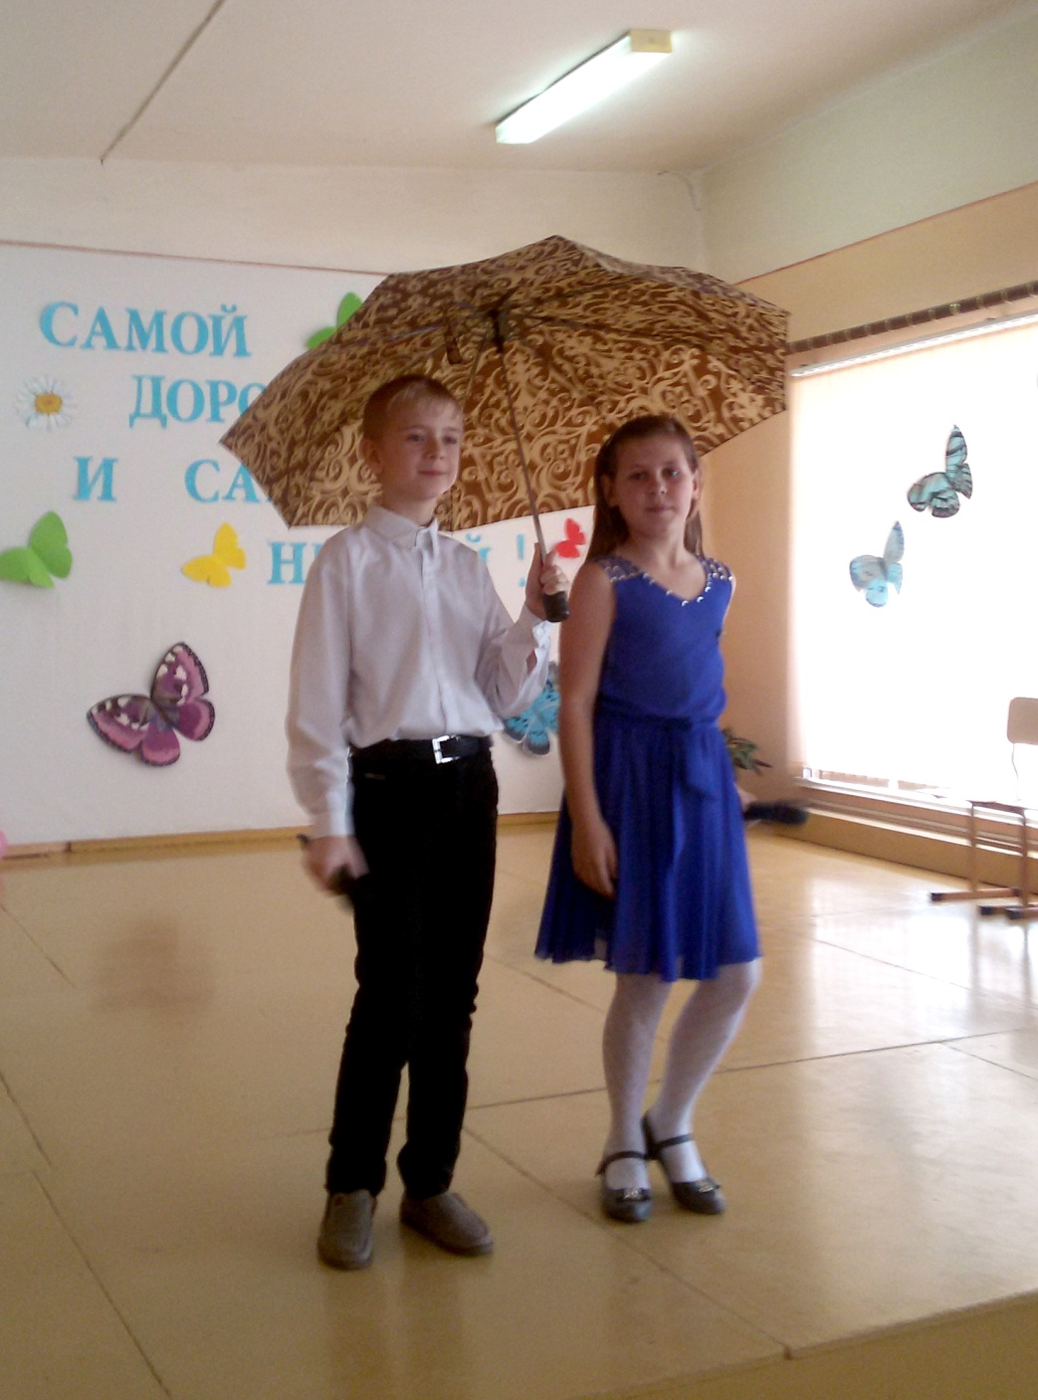

**Ковтунова Ирина:**

Туча с солнышком опять

В прятки начали играть,

**Каюкова Любовь:**

Только солнце спрячется,

Туча вся расплачется.

**Ковтунова Ирина:**

А как солнышко найдётся.

**Каюкова Любовь:**

Сразу радуга смеётся.

**Малета Наталья Ильинична:**

«Радуга» исполняет Штельман Екатерина, Малета Маргорита, Романенко Роман.

**Малета Наталья Ильинична:**

Русская народная песня «Василёк» для своей любимой мамочке исполняет Сучков Вадим.

**Ковтунова Ирина:**

«Вышла курочка гулять свежей травки пощипать, а за ней ребятки, жёлтые цыплятки».

**Малета Наталья Ильинична:**

Детская песенка «Цыплятки». Исполняет Федотов Никита.

**Ковтунова Ирина:**

Много мам, на белом свете,

Всей душой их любят дети.

**Каюкова Любовь:**

Только мама есть одна,

Всех дороже мне она,

**Малета Наталья Ильинична:**

Кто она?

Дима – отвечу я: «Это мамочка моя».

«Полька» исполняет Веретеников Дима.

**Ковтунова Ирина:**

Праздник весенний.

Праздник добра.

Пусть вам подарит много тепла.

**Каюкова Любовь:**

Много здоровья, улыбок и счастья.

Пусть стороной обойдёт вас несчастья.

**Малета Наталья Ильинична:**

«Солнечный зайчик» исполняет Юркин Дима.

**Ковтунова Ирина:**

«Посмотри в глубину её глаз, их лазурь, как весенние небо.

**Каюкова Любовь:**

Этот праздник любви, лишь для нас,

Этот праздник любви словно нега»

**Малета Наталья Ильинична:**

«Вечная любовь» исполняет Артюшевский Дмитрий.

**Ковтунова Ирина:**

«В этом мире, крохотном и шатком,

Пока солнце будет нам сиять,

**Каюкова Любовь:**

Женщина останется загадкой,

Которую никто не может разгадать».

**Малета Наталья Ильинична:**

Песня из кинофильма Верные друзья. «Что так сердце растревожено» исполняет Калачёв Владимир.

**Ковтунова Ирина:**

Милые мамы!

Весны вам радостной и нежной,

Счастливых дней и розовой мечты,

**Каюкова Любовь:**

Пусть дарит март вам, даже снежный,

Свои улыбки и мечты.

**Малета Наталья Ильинична:**

«Весна на улице Заречной » исполняет Пашков Данил.

**Ковтунова Ирина:**

«О вальсе сказано не мало

Он так звучит, волнуя без конца.

**Каюкова Любовь:**

А этот вальс, мы мамам посвящаем,

И в ритме вальса, бьются пусть сердца.

**Малета Наталья Ильинична:**

«Вальс» исполняет Слободнюк Андрей.

**Ковтунова Ирина:**

Песня русская в берёзках,

Песня русская в хлебах,

**Каюкова Любовь:**

На покосах, на морозах,

На санях и на лугах.

**Малета Наталья Ильинична:**

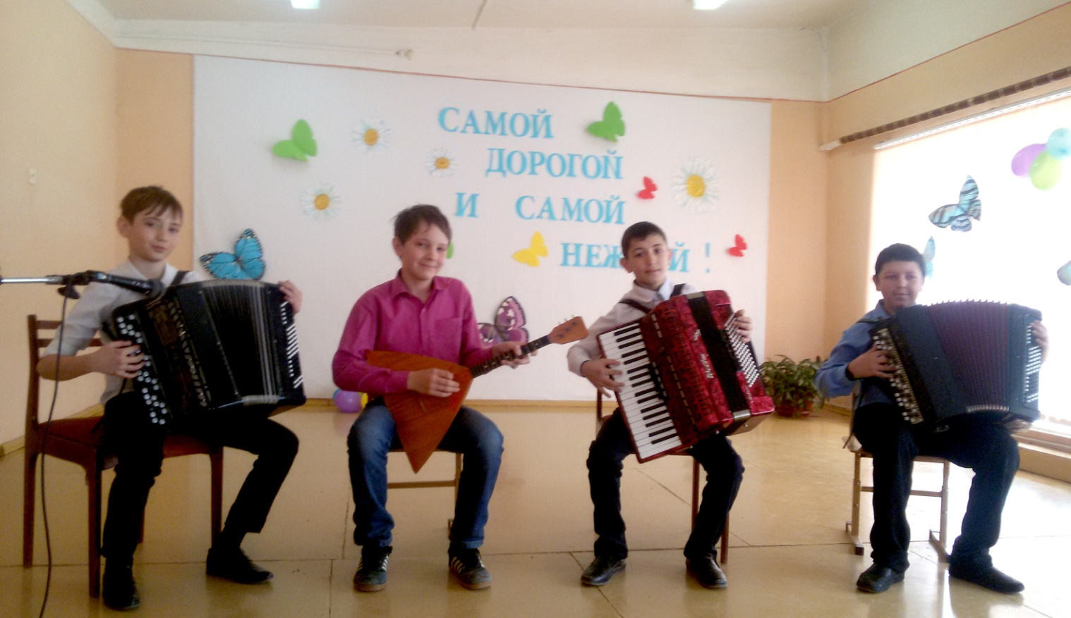«Во саду ли, в огороде» исполняет Ансамбль народных инструментов. Скиба Сергей, Байрамов Коля , Миндибаев Роман , Чертманов Аслан.

**Ковтунова Ирина:**

У природы нет плохой погоды

Каждая погода благодать,

**Каюкова Любовь:**

И каждое явления природы,

Надо благодарно принимать.

**Малета Наталья Ильинична:**

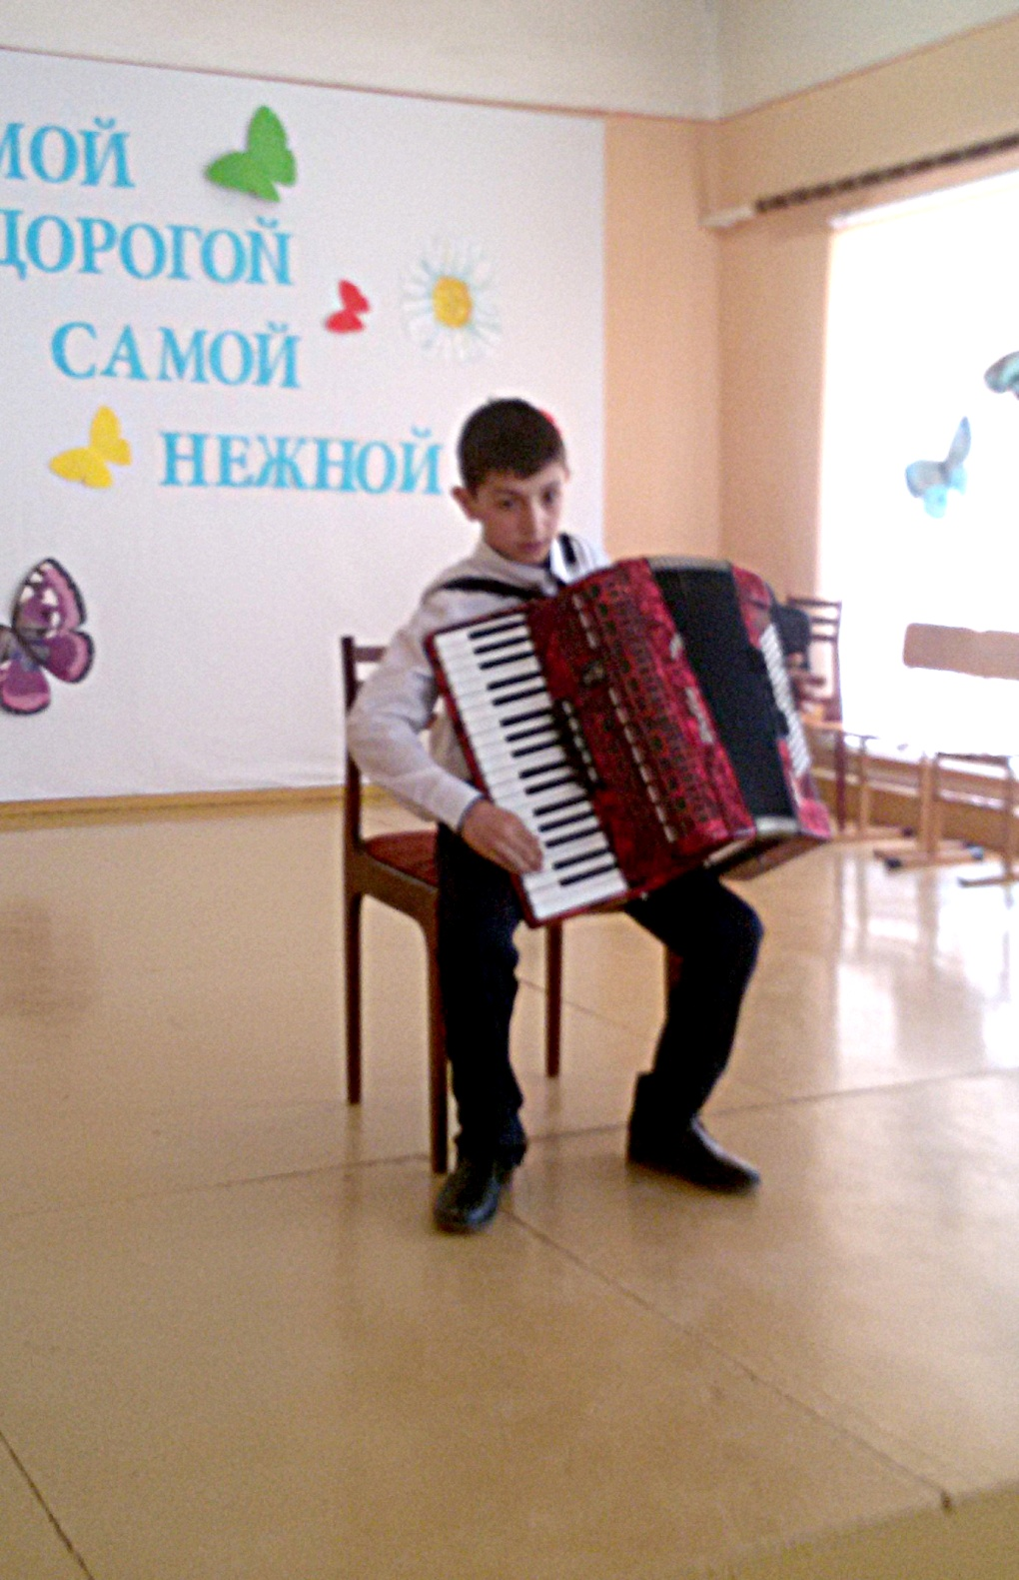«Молния» исполняет Чертманов Аслан.

**Ковтунова Ирина:**

Ах, тарантелла,

Ну, тарантелла,

Ты тарантелла,

Танец лихой.

Если не знаешь, то потеряешь

С ним потеряешь сон и покой.

**Каюкова Любовь:**

Танец красивый,

Танец чудесный,

Кажется танец, древним таким,

**Ковтунова Ирина:**

Можно кружиться,

Можно крутиться,

**Каюкова Любовь:**

Всё же останешься полуживым!

**Малета Наталья Ильинична:**

«Тарантелла» исполняет Серга Влад.

**Ковтунова Ирина:**

Подарила мир ты мне, яркий солнца свет.

Для меня на свете, лучше мамы нет!

**Малета Наталья Ильинична:**

«Будь всегда со мною мама». Исполняет Ковтунова Ирина.

*(Во время исполнения песни «Будь всегда со мною мама»,*

*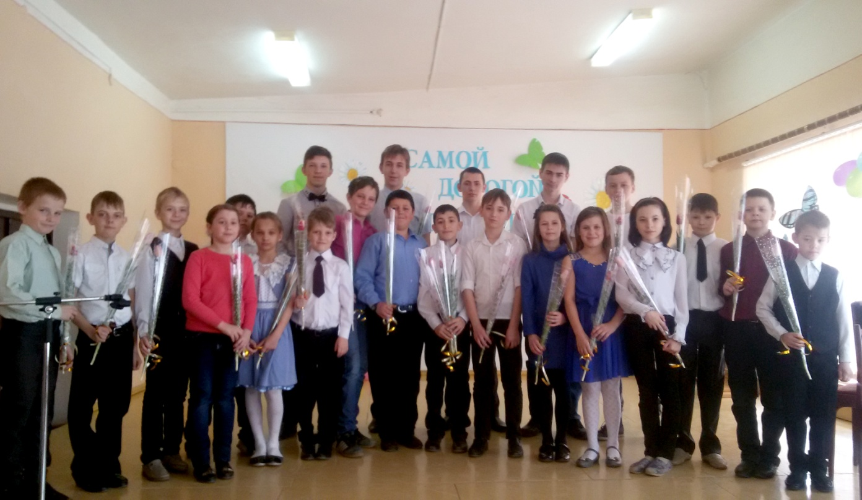вручение цветов мамам.)*

**Ковтунова Ирина:**

Завершился наш концерт

С праздником, милые женщины.

Я хочу, чтобы беды и печали,

Никогда не посещали Вас.

**Каюкова Любовь:**

Чтобы Вы друзей не забывали,

А друзья не забывали Вас.

Пусть у ваших ног, лежат мужчины,

Подставляют крепкое плечо!

**Малета Наталья Ильинична:**

Будьте счастливы, красивы и любимы!

Разве нужно что-нибудь ещё?

Еще раз с праздником! С праздником весны!

ИСПОЛНИТЕЛИ:

1. Цыбульские Екатерина и Максим « Мама» *(Вокал, Баян)*
2. Саркисян Руслан и Родион « На горе-то калина» *(Баян)*
3. Коновалов Кирилл « Как под горкой» *(Аккордеон)*
4. Аниськин Влад « Весёлый сапожник» *(Баян)*
5. Неживая Ангелина и Коротич М.Ю «В траве сидел кузнечик»*(Баян, Аккордеон)*
6. Агафонов Станислав «Едет, едет паровоз» *(Баян)*
7. Ковтунова Ира и Саркисян Родион «На улице дождик» *(Вокал)*
8. Штельнон Катя, Малета Маргарита, Романенко Роман «Радуга» *(Баян, Аккордеон, минус фонограмма)*
9. Сучков Вадим «Василёк» *(Аккордеон)*
10. Федотов Никита «Цыплята» *(Аккордеон)*
11. Веретеников Дима «Полька» *(Аккордеон)*
12. Юркин Дима «Солнечный зайчик» *(Аккордеон, минус фонограмма)*
13. Артюшевский Дима «Вечная любовь» *(Гитара)*
14. Калачов Владимир «Что так сердце растревожено» *(Баян)*
15. Пашков Данил « Весна на заречной улиц» *(Гитара)*
16. Слободнюк Андрей «Вальс»*(Гитара)*
17. Скиба Сергей, Байрамов Коля, Миндибаев Роман , Чертманов Аслан «Во саду ли в огороде» *(Баян, Аккордеон, Балалайка)*
18. Чертманов Аслан « Молния» *(Аккордеон, минус фонограмма)*
19. Серга Влад « Тарантелла» *(Баян, минус фонограмма)*
20. Ковтунова Ира « Будь всегда со мною мама» *(Вокал)*

Ответственные: Малета Н.И.

Коротич М.Ю.

*4 марта 2017 г.*